Использование технологии ТОГИС на уроках окружающего мира в начальной школе
Я, Любченко Елена Ивановна, учитель начальных классов в Муниципальном бюджетном общеобразовательном учреждении города Горловки «Школа № 5». Мой педагогический стаж составляет 28 лет.
Сегодня, задача педагогов заключается не в обучении школьника, ориентированном на передаче ему суммы знаний, умений и навыков, а на организации образовательной работы таким образом, чтобы ребенок усваивал знания не формально (знания ради знаний), а в качестве значимых атрибутов, позволяющих познавать окружающий мир и себя.
Одной из частей задачи является поиск информации по ключевым словам, поэтому рекомендуется четко указывать незначительное число источников информации. К ним относятся источники, содержание которых наиболее явно соответствует образовательному стандарту. Важное значение имеет возможность сравнения обучающимися своих решений задачи с теми вариантами решения, которые были придуманы раньше, т.е. были общепринятыми в культуре и являются культурными образцами.
Мной была использована технология ТОГИС (технология организации групповой и индивидуальной работы с использованием информационных систем) на уроках окружающего мира в начальной школе. При таком подходе ученики работают в малых группах или индивидуально с использованием компьютеров или планшетов, чтобы изучать определенные темы.
На уроках окружающего мира были использованы интерактивные обучающие материалы, а также онлайн ресурсы для изучения различных аспектов природы, экологии, географии и других тем. Ученики активно взаимодействуют друг с другом, обсуждают информацию, обмениваются мнениями и делают презентации.
Такой подход позволяет ученикам развить навыки коммуникации, сотрудничества, критического мышления и самостоятельного изучения материала. Учащиеся проявляют больший интерес к предмету, так как он стал доступным и интерактивным благодаря использованию современных технологий.
ПРИЛОЖЕНИЕ

Имя задачи: Изменения в живой и неживой природе зимой.
Автор: Любченко Елена Ивановна, МБОУ города Горловки «Школа № 5», учитель начальных классов.
Предмет: окружающий мир
Класс: 2
Тема: В гости к зиме
Профиль: общеобразовательный
Уровень: общий
Текст задачи. С приходом зимы я задаю себе вопрос: Почему происходят изменения в природе зимой? Почему идёт снег? Что происходит с животными и растениями зимой?
а) Выделите ключевые слова для информационного поиска.
б) Найдите и соберите необходимую информацию.
в) Обсудите и проанализируйте собранную информацию.
г) Сделайте выводы.
д) Сравните ваши выводы с культурным образцом.
Возможные информационные источники.
Книги:
Энциклопедия младшего школьника 1 – 4 кл. Безкоровайная Е.В. и др. ООО "Издательство "Эксмо" 2014 г. Москва
О. Дворнякова « Книжка про снежинки», Настя и Никита, 2015
Электронные пособия:
Природа, человек, общество. Электронное учебное пособие для поддержки и сопровождения обучения в начальной школе. «Вентана - Граф», 2004.
Web-сайты:
https://foxford.ru/wiki/okruzhayuschiy-mir/zima
https://yandex.ru/video/preview/2525655330179389510
https://yandex.ru/video/preview/2690123639779851513
Культурный образец
https://tsvetyzhizni.ru/podgotovka-k-shkole/uroki_s_mamoy/detyam-o-zime.html
Зима – чудесное волшебное время года. Несмотря на холод, который она несет, зима дарит много радости детворе и открывает массу возможностей. Давайте расскажем детям, что такое зима и как меняется природа, погода, чем можно заняться в это время года. Как известно, зима – это наиболее холодное время в году. Как же природа переживает такие морозы?

Как меняется погода зимой
Зима приносит с собой холод и метели. Большинство дней зимы солнышко прячется за густыми серыми облаками. С неба падает снег, укрывая все вокруг белым одеялом. Реки, озера и маленькие ручейки замерзают и покрываются слоем льда.
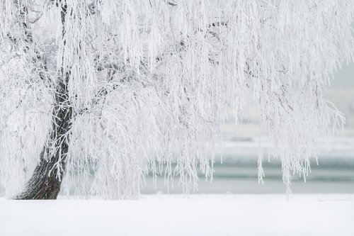
Иногда, когда воздух прогревается несколько больше, выглядывает солнце, тогда наступает оттепель. Это время особенно любят малыши, ведь снег становится мягким и липким, можно играть в снежки или лепить снежную бабу.
Обычно оттепель чаще бывает под конец зимы, когда днем с крыш начинает таять снег, но ночью подмораживает и превращает веселую капель в сосульки. Также ночью образующаяся за ночь на окна вода превращается в невероятные морозные узоры.
Детям про снег
Зима — это в первую очередь снег... Видя потрясающе красивые снежинки, у ребенка возникает масса вопросов о том, что это такое и как получается. На такой случай есть очень легкий ответ. Мы-то с вами уже все знаем о круговороте воды в природе, но ребенку это нужно объяснить...

Вода постепенно испаряется из луж, морей, озер, рек и океанов и поднимается вверх, где под воздействием температуры охлаждается, группируется и снова превращается в воду. Если температура совсем низкая, на улице очень холодно, тогда капельки застывают и в виде снежинок опускаются на землю. Эти белые магические кристаллы снега при потеплении тают, испаряясь, поднимаются наверх, а круговорот воды в природе запускается вновь. Несмотря на то, что снег – это застывшая вода, лучше его не есть, так как он имеет свойство собирать пыль и грязь, особенно в условиях современного мегаполиса.

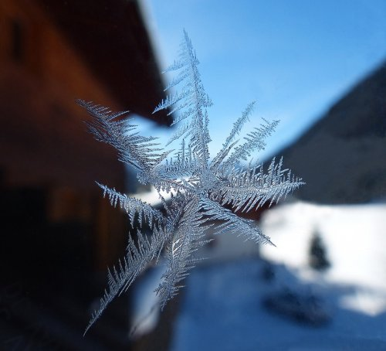
Животные зимой
Животные умеют приспосабливаться к зиме, а многие, так же, как и человек, начинают к ней готовиться с осени. На случай морозов животные имеют пушистую теплую шубку из шерсти и меха. Главной проблемой является добыча еды в этот период. Некоторые животные решают эту проблему тем, что просто ложатся в зимнюю спячку до весны. К таким животным относится медведь, барсук. Хотя барсук периодически просыпается, чтобы подкрепиться своими припасами.
Некоторые животные запасаются кормом на всю зиму. Например, бурундук может приготовить для зимы около 10 кг орехов и зернышек хлеба. А белка прячет повсюду свои припасы, но не всегда может их найти, тогда она питается семенами из шишек сосны и ели. Мышка полевка также запасается на зиму в своей норке. Такие животные, как зайцы, волки, лисы и лоси легко могут раздобыть себе пропитание и зимой благодаря своему обонянию, зрению и проворности.
Рыбы зимой спокойно чувствуют себя под водой, ведь там достаточно корма. Их главная проблема – нехватка воздуха, когда водоем покрывается льдом, поэтому часто можно увидеть небольшие лунки, так люди заботятся о том, чтобы рыба не перевелась в водоеме.
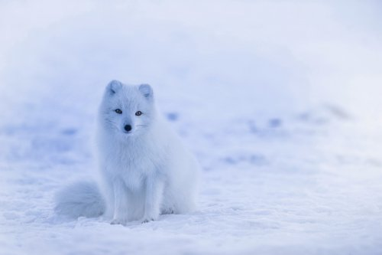
Растения зимой
Так же, как и животные, растения с осени подготавливаются к холодам. Кто-то сбрасывает в землю свои семена. Практически все растения к зиме сбрасывают свои листочки, кроме хвойных деревьев и впадают в зимний сон. На их веточках до весны зреют почки.
Рост растений не останавливается, а лишь слегка замедляется. Снежный покров служит отличным покрывалом, корни кустарников и деревьев не замерзают, они надежно защищены.
Особенности деятельности человека зимой
Чем же занимается человек, когда на улице так холодно? В первую очередь, он заботится о братьях наших меньших, кормит, поит, убирается за ними. Особенно это актуально в деревнях, где каждый хозяин держит кур, коз, свиней, кроликов и т.д.
Идет полным ходом подготовка к посеву весной, удобряются поля, проводятся мероприятия по задержанию снега, чтобы зима к посеву как следует напиталась влагой. В это время проводят ремонт сельскохозяйственной техники.
Плодовые деревья в зимнее время особенно уязвимы, необходимо укрыть их снегом плотнее, чтобы они не замерзли, и чтобы к ним не смогли пробраться мышки.
Конечно же, в современном мире в крупном мегаполисе все это человек зимой сочетает со своей работой. В городе также проводятся мероприятия по очистке дорог от снега и льда.

Методический комментарий
Задача общего уровня. В ходе решения задачи учащимся придётся найти ответы на ряд вопросов:
Почему происходят изменения в природе зимой?
Почему идёт снег?
Что происходит с животными и растениями зимой?
Данная задача в доступной форме знакомит с изменениями в живой и неживой природе зимой.

